美国TSI手持式激光粒子计数器9306
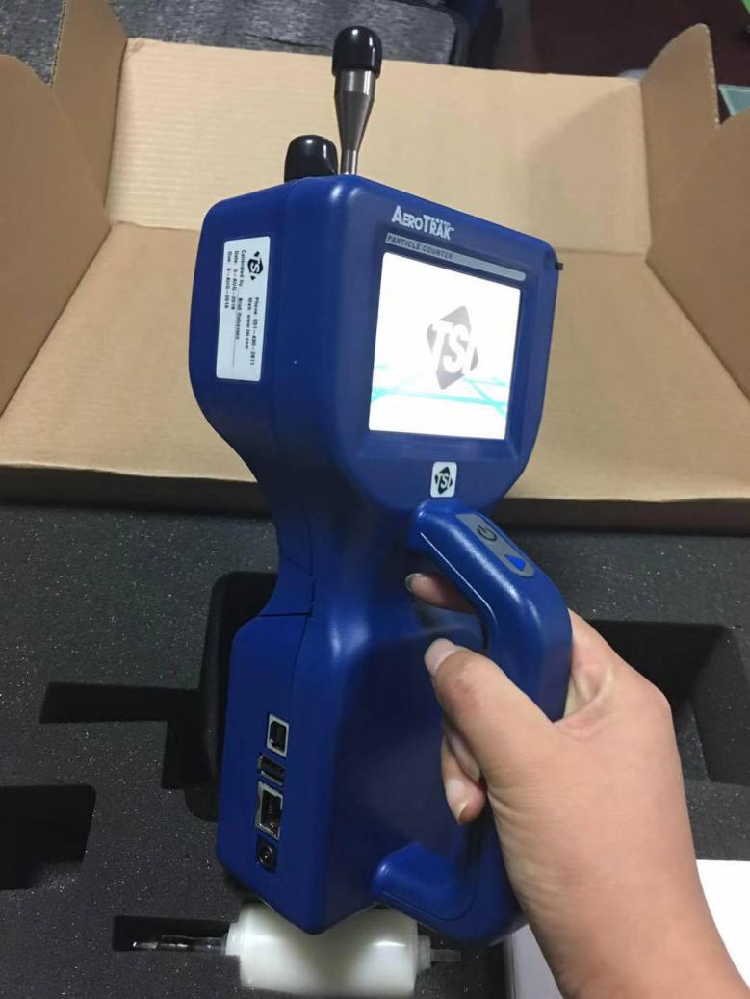

产品详情
TSI 公司 9306 型手持式激光粒子计数器多功能灵活性等特点为手持式粒子污染检测提供了条件。 9306 型配备了符合人体工程学的手指和拇指控制，便于单手操作。 9.1cm 的彩色触摸屏界面使其方便配置和操作。 9306 型号可以生成符合 ISO 14644-1 ，欧盟 GMP Annex 1和 FS209E 规格的合格 / 失败报告。数据可以很方便地在屏幕上浏览，使用 Trakpro ™ Lite Secure 软件下载，或者使用外置打印机直接打印。
9306 型粒子计数器多功能的配置可以根据不同需要，使用 Trakpro™Lite Secure 软件方便存储和上传所需要的数据，下载和输出标准格式的报告。
9306 型粒子计数器严格遵从 ISO 21501-4 标准。通过 NIST 可追溯的 PSL 微球、公认的粒子检验标准、 TSI 世界一流的筛分器和凝聚核粒子计数器来进行校准。

特点和优点
- 完全符合 ISO 21501-4 标准
- 粒径范围 0.3 到 25 μ m
- 流量为 2.83 升 / 分钟（ 0.1 立方英尺）
- 可同时测量六个通道数据
- 9306-V2 提供了独一无二的通道粒径可调功能
- 可选择质量浓度（用户可配置密度参数）
- 手持型单手操作
- 可卸载充电锂电池
- 长寿命激光二极管
- 兼容 Trakpro ™软件和 FMS 5 在线监控系统
- USB 和以太网输出
- 1000 个数据存储量， 250 个位置
- 提供符合欧盟 GMP ， ISO 14644-1 ，和 FS209E 的合格 / 失败的报告
- Trakpro ™ Lite Secure 软件输出符合欧盟 GMP ， ISO 14644-1 和 FS209E 的外部认证报告
- 可选的温度 / 湿度传感器

产品应用
- 粒子污染源追踪
- 分类洁净区
- 过滤器泄漏测试
- 实施室内空气质量调查

